🏗️ Chapter 11 COCOMO Model

COCOMO কী? (Definition)
COCOMO = Constructive Cost Estimation Model = Software develop করতে কত effort, time এবং cost লাগবে সেটা আগে থেকে estimate করার একটা mathematical model।
- Proposed by: Barry Boehm [1981]
- মূল কথা: Software এর size (KLOC) জানলেই development effort ও time বের করা যাবে।

🌍 Real-Life Example:
ধরো তুমি একটা building বানাবে। Engineer আগেই বলে দেয় — "এই building বানাতে ৫০ জন worker, ১২ মাস লাগবে এবং খরচ হবে ২ কোটি টাকা।" ঠিক এভাবেই COCOMO software এর জন্য আগে থেকে বলে দেয় — কত developer, কত মাস, কত টাকা লাগবে।

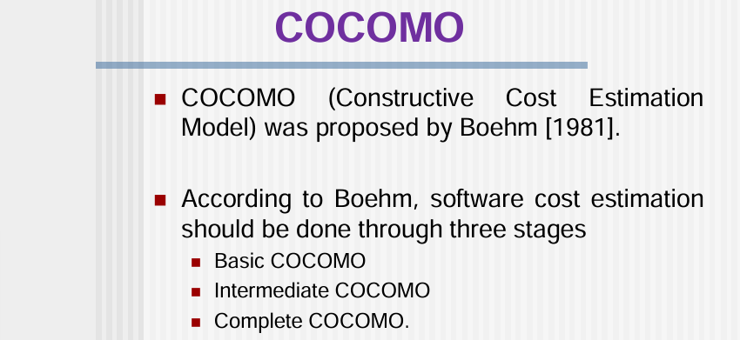📂 Boehm's Three Stages of Cost Estimation
Boehm বলেছেন software cost estimation তিনটা stage এ করতে হয়:
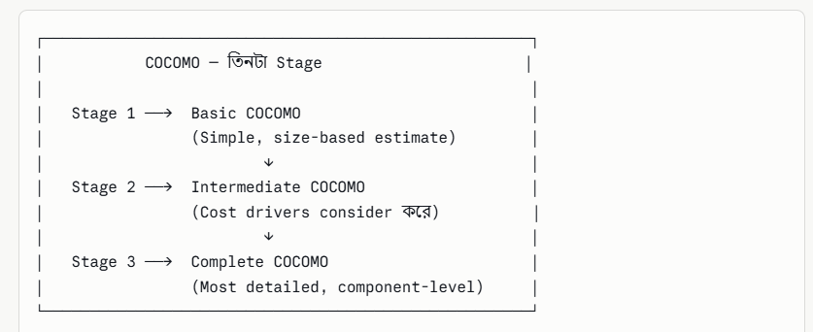

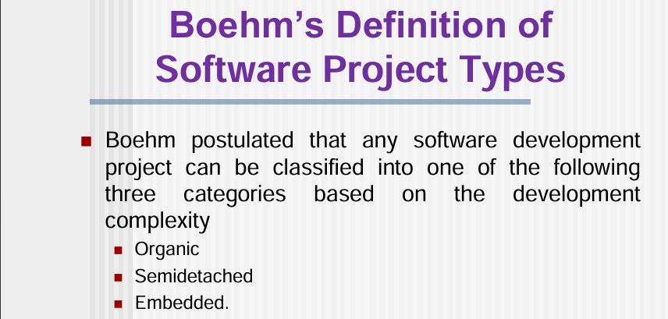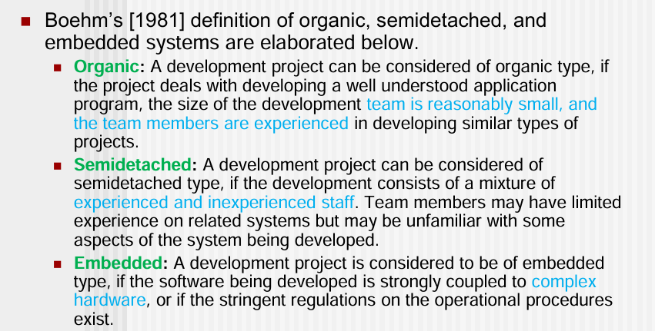🗂️ Boehm's Definition of Software Project Types
Boehm বলেছেন — যেকোনো software development project কে তিনটা category তে ভাগ করা যায়, তাদের development complexity এর উপর based করে।

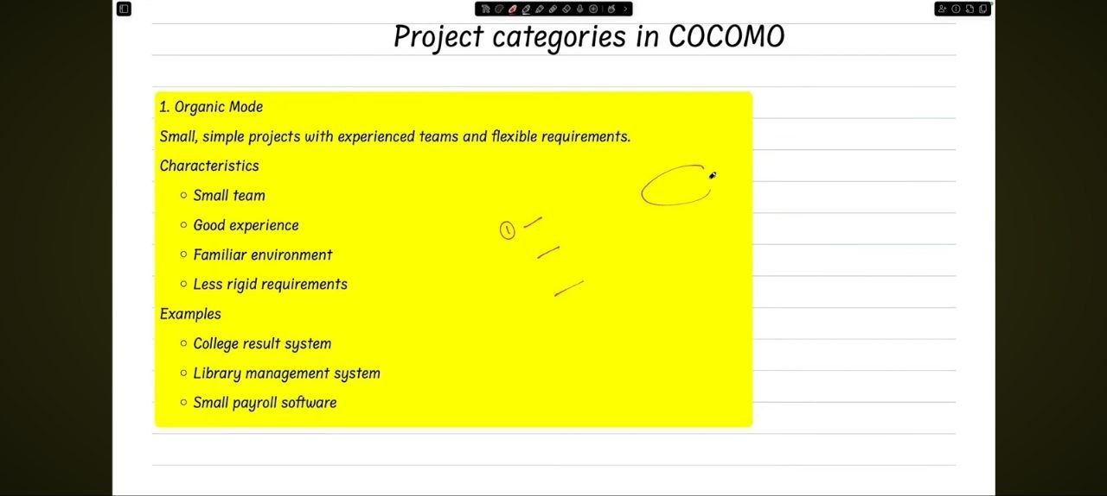🟢 1. Organic Type
Definition: যখন project টা ছোট, সহজ এবং familiar — team experienced, application well-understood।
Characteristics:
- Well understood application (আগে এরকম বানানো হয়েছে)
- Development team reasonably small (ছোট টিম)
- Team members experienced in similar projects
- কম complexity, flexible requirements
🌍 Real-Life Example:
একটা small company তাদের inventory management system বানাচ্ছে। Team এর সবাই আগে এরকম system বানিয়েছে, requirement clear, কোনো hardware dependency নেই। → Organic Type।
বা ধরো, একটা library management software — ছোট team, সহজ problem, সবাই জানে কী বানাতে হবে। → Organic।

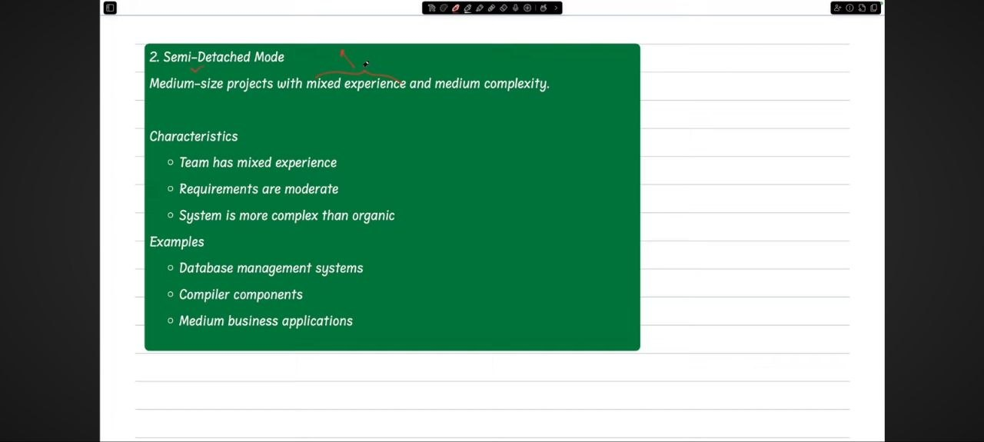🟡 2. Semidetached Type
Definition: Mixed team — কিছু experienced, কিছু inexperienced। System টা partially familiar, কিছু কিছু অংশ নতুন।
Characteristics:
- Team members এর mixed experience (কেউ senior, কেউ junior)
- Related system এ limited experience আছে কিন্তু কিছু aspects unfamiliar
- Medium complexity
- Organic ও Embedded এর মাঝামাঝি
🌍 Real-Life Example:
একটা e-commerce platform (যেমন Chaldal বা Shajgoj) বানাচ্ছে। Team এ কিছু experienced developer আছে, কিছু fresher। Payment gateway integration টা নতুন, বাকি সব familiar। → Semidetached Type।
বা একটা hospital management system — কিছু module simple (patient registration), কিছু complex (medical billing)। → Semidetached।

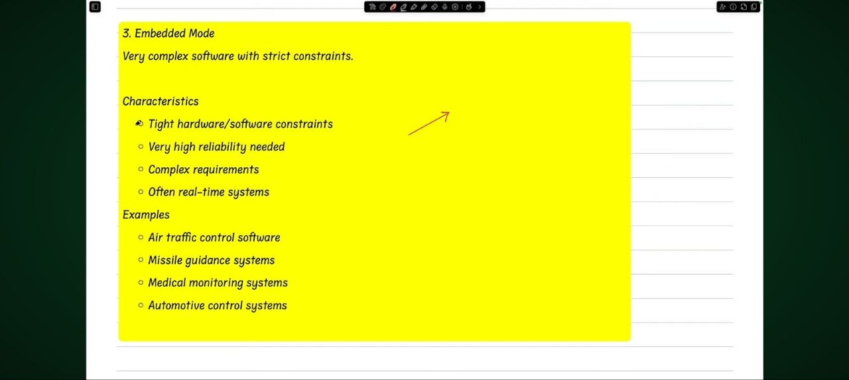3. Embedded Type
Definition: Software টা complex hardware এর সাথে strongly coupled অথবা stringent (কঠোর) operational regulations আছে।
Characteristics:
- Complex hardware dependency আছে
- কঠোর নিয়মকানুন (aviation, military, medical rules)
- সবচেয়ে complex এবং risky
- Team large এবং highly specialized
🌍 Real-Life Example:
Airplane autopilot software — hardware এর সাথে directly connected, একটু ভুল হলে বিমান crash করবে, aviation authority এর কঠোর regulations মানতে হবে। → Embedded Type।
ATM software বা Pacemaker (heart device) software — hardware coupled, real-time critical, strict regulations। → Embedded।
Rocket launch control system (NASA/SpaceX) — সবচেয়ে extreme example of Embedded।
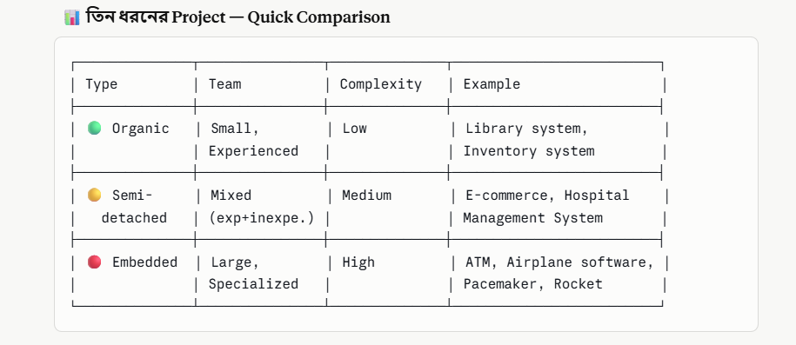

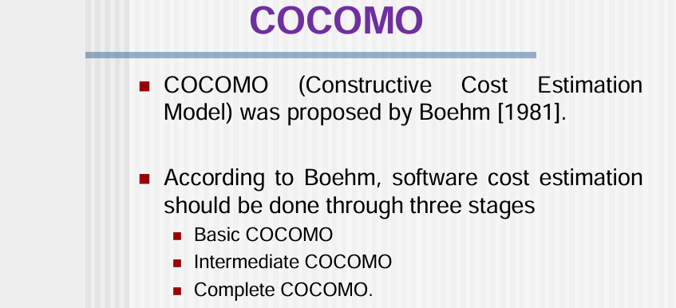

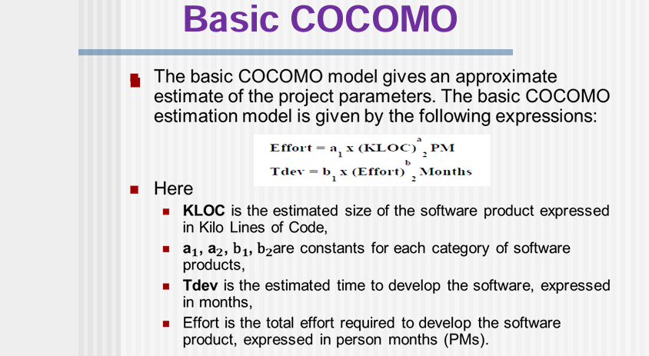⚙️ Basic COCOMO
Basic COCOMO দুটো জিনিস estimate করে:
- Development Effort (কত কাজ করতে হবে)
- Development Time (কত মাস লাগবে)

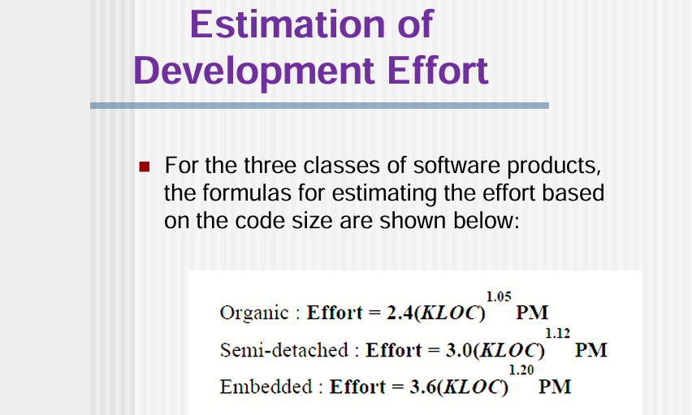📐 Part 1: Estimation of Development Effort
Effort মানে হলো কতটুকু কাজ — Person-Month (PM) এ measure করা হয়। Person-Month (PM) = ১ জন মানুষ ১ মাস কাজ করলে যতটুকু কাজ হয়।
Pattern লক্ষ্য করো:
- Constant বাড়ছে: 2.4 → 3.0 → 3.6 (Embedded এ বেশি effort)
- Exponent বাড়ছে: 1.05 → 1.12 → 1.20 (Complexity বাড়লে effort আরো বেশি বাড়ে)

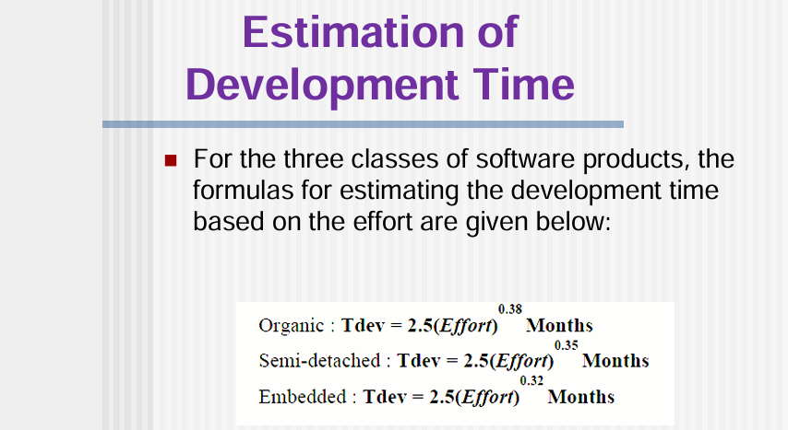⏱️ Part 2: Estimation of Development Time
Tdev = Development এ কত মাস লাগবে।
Pattern লক্ষ্য করো:
- Constant সবার জন্য same: 2.5
- Exponent কমছে: 0.38 → 0.35 → 0.32
- Embedded এ exponent কম কারণ এখানে more people দিয়ে time কমানো হয়

👥 Team Size বের করা
Effort এবং Time জানলে average team size বের করা যায়:
Effort (PM)
Team Size = ─────────────────────
Tdev (Months)

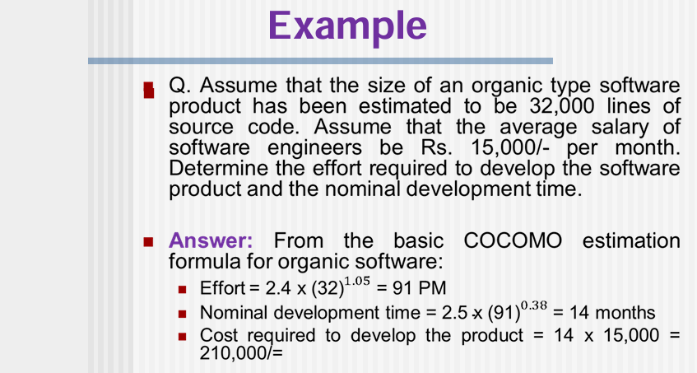✏️ Solved Example — Step by Step
Problem (image থেকে):
- Software type: Organic
- Size: 32,000 lines = 32 KLOC
- Average salary: Rs. 15,000/- per month
- বের করতে হবে: Effort, Development Time, Cost

Step 1: Effort বের করো (Organic formula)
Effort = 2.4 × (KLOC)^1.05
= 2.4 × (32)^1.05
= 2.4 × 37.91
= 91 PM ✅

মানে হলো — এই software বানাতে মোট 91 Person-Month effort লাগবে। উদাহরণ: ৯১ জন মানুষ ১ মাস কাজ করলে শেষ হবে, অথবা ১ জন ৯১ মাস।

Step 2: Development Time বের করো
Tdev = 2.5 × (Effort)^0.38
= 2.5 × (91)^0.38
= 2.5 × 5.6
= 14 Months ✅

মানে হলো — ১৪ মাসে software টা develop হবে।

Step 3: Team Size বের করো
Effort 91
Team Size = ──────── = ──── ≈ 6-7 জন developer
Tdev 14

Step 4: Total Cost বের করো
Cost = Tdev × Team Size × Salary per month
= 14 × Effort/Tdev × 15,000

অথবা সহজভাবে:
Cost = Total Effort × Salary per month
= 91 PM × 15,000
= 13,65,000 Rs.

কিন্তু image এর answer অনুযায়ী:
Cost = 14 months × 15,000 = 2,10,000 Rs. ✅
(এখানে শুধু calendar time × salary ধরা হয়েছে)

🌍 আরো Real-Life Examples
Organic Example:
তোমার university র attendance system — 5 KLOC। Effort = 2.4 × (5)^1.05 = ~13 PM Time = 2.5 × (13)^0.38 = ~7 months ছোট project, সহজেই estimate করা গেলো।
Embedded Example:
Mars Rover software (NASA) — হাজার হাজার KLOC, hardware coupled, strict regulations। Effort এবং Time অনেক বেশি, constant ও exponent বেশি তাই cost astronomically বেশি।

🔑 Important Terms — Easy English Definitions
Term | Easy Definition
COCOMO | A math model to predict software development cost, effort & time
Organic | Simple software, small experienced team, low complexity
Semidetached | Medium complexity, mixed experienced & new team members
Embedded | Complex software tied to hardware, strict rules, high risk
Effort (PM) | Total work needed, measured in Person-Months
Person-Month | Work done by 1 person in 1 month
Tdev | Time to develop — measured in months
KLOC | Kilo Lines of Code = 1000 lines of source code
Basic COCOMO | Simplest COCOMO — uses only code size to estimate
Intermediate COCOMO | Adds cost drivers (team skill, tools etc.) to estimate
Complete COCOMO | Most detailed — component-level estimation

📌 Quick Revision — মনে রাখার জন্য
COCOMO = Cost estimation model by Boehm [1981]

3 Project Types:
🟢 Organic → Simple, small team, experienced, low complexity
🟡 Semidetached→ Mixed team, medium complexity
🔴 Embedded → Hardware-coupled, strict rules, high complexity

3 Stages:
Basic → Intermediate → Complete

Basic COCOMO Formulas:
EFFORT:
Organic → 2.4 × (KLOC)^1.05 PM
Semidetached → 3.0 × (KLOC)^1.12 PM
Embedded → 3.6 × (KLOC)^1.20 PM

TIME (Tdev):
Organic → 2.5 × (Effort)^0.38 Months
Semidetached → 2.5 × (Effort)^0.35 Months
Embedded → 2.5 × (Effort)^0.32 Months

COST = Tdev × Salary per month
OR
COST = Total Effort × Salary per month

